PŘÍLOHA č. 1 SPECIFIKACE DÍLA

Sypací nástavby

- SYKO 6M Chemie s možností použití inertu v. č. 696/480/05
TATRA T 815 (LBN 80-63), Nová Ves nad Nisou

Specifikace prací:
- Demontáž nástavby
- Celková oprava korby
- Celková oprava podávačích šneků včetně ložisek a uložení
- Celková oprava sklápěcí plachtové střechy a ochranných sít
- Ošetření dutin antikorozním nátěrem
- Celková oprava zadního rozmetadla, včetně jeho hydraulického pohonu, indikace posypu a osvětlení,
- Celková oprava předního rozmetadla
- Celková oprava signalizace posypu s indikací v kabině
- Celková oprava elektroinstalace, včetně dvou kusů výstražných majáků na zadní části nástavby
- Celková oprava připojení elektrické instalace k vozidlu
- Celková oprava osvětlení rozmetadel
- Digitální výstup sypače pro on-line přenos dat o činnosti sypače, výstup RS 232 vč. potřebného napojení do GPS systému nosiče
- Celková oprava hydraulického okruhu nástavby
- Celková oprava komunální hydrauliky
- Celková oprava sypacího automatu - plně automatický provoz s napojením na snímač pojezdové rychlosti
- Celková oprava solankových rozvodů, výměna nádrží, čerpadla solanky vč.
samostatného ovládání solanky
- Povrchová úprava (2x základová barva, 1x podkladní vrstva, 2x vrchní nátěr)
- Barevné provedení - oranžová RAL 2011
- Montáž na vozidlo, seřízení a odzkoušení
- Nastavení dávkování a vystavení protokolu o shodě dávkování dle TP 127

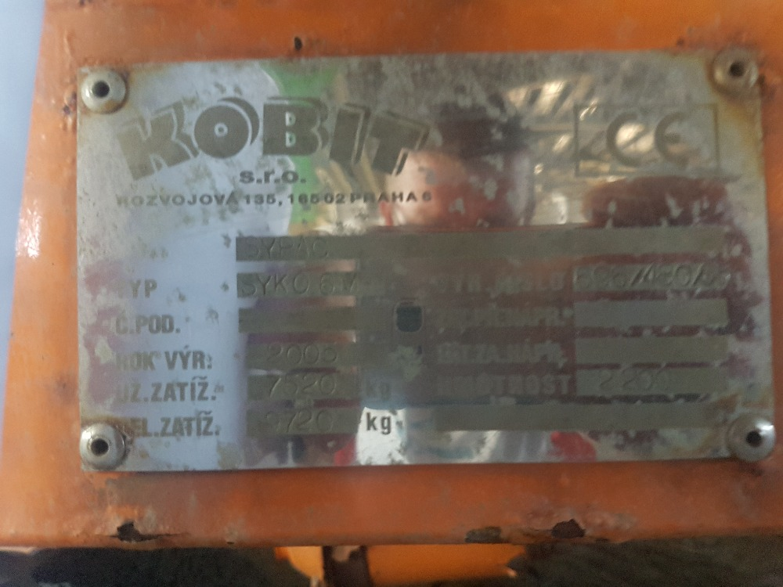

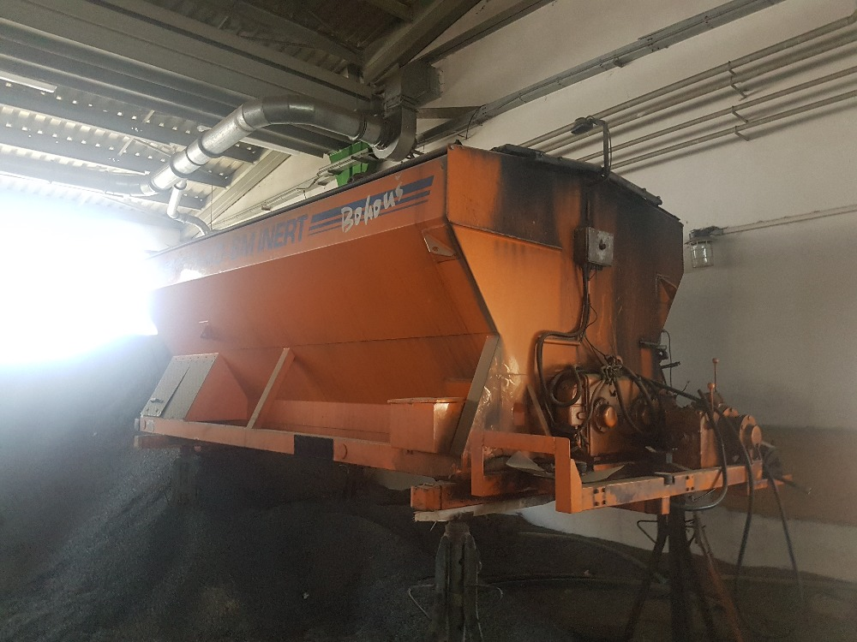

- SYKO 6H INERT v. č. 1181/450/08
TATRA T 815 (3L3 6049), Nová Ves nad Nisou

Specifikace prací:
- Demontáž nástavby
- Celková oprava korby, nerezová násypka sypače
- Celková oprava podávačích šneků včetně ložisek uložení
- Celková oprava sklápěcí plachtové střechy a ochranných sít
- Celková oprava vyhřívání meziprostoru korby
- Ošetření dutin antikorozním nátěrem
- Celková oprava předního rozmetadla, včetně jeho hydraulického pohonu
- Celková oprava zadního rozmetadla, včetně jeho hydraulického pohonu, indikace posypu a osvětlení,
- Celková oprava předního rozmetadla
- Celková oprava signalizace posypu s indikací v kabině
- Celková oprava elektroinstalace, včetně běžících světel na zadní části nástavby
- Celková oprava připojení elektrické instalace k vozidlu
- Celková oprava osvětlení rozmetadel
- Digitální výstup sypače pro on-line přenos dat o činnosti sypače, výstup RS 232 vč. potřebného napojení do GPS systému nosiče
- Celková oprava úložných boxů
- Celková oprava hydraulického okruhu nástavby
- Celková oprava komunální hydrauliky
- Celková oprava sypacího automatu - plně automatický provoz s napojením na snímač pojezdové rychlosti
- Celková oprava vyhřívání korby
- Povrchová úprava (2x základová barva, 1x podkladní vrstva, 2x vrchní nátěr)
- Barevné provedení - oranžová RAL 2011
- Montáž na vozidlo, seřízení a odzkoušení
- Nastavení dávkování a vystavení protokolu o shodě dávkování dle TP 127
Poznámka: zachovat krátký sypač s vysokým nájezdovým úhlem, žebřík na sypač zachovat vlevo za kabinou

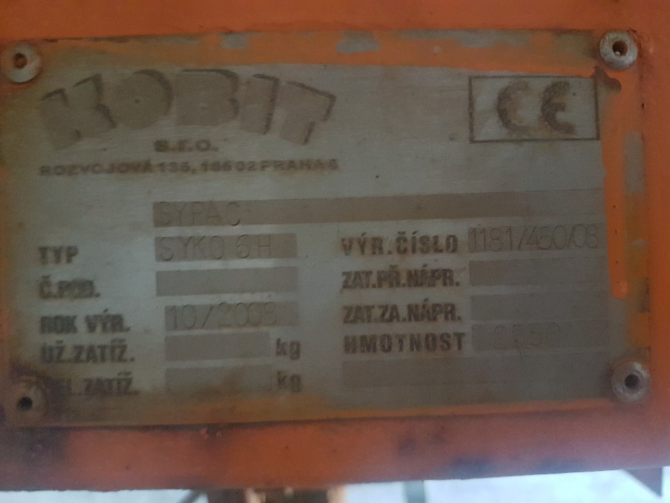

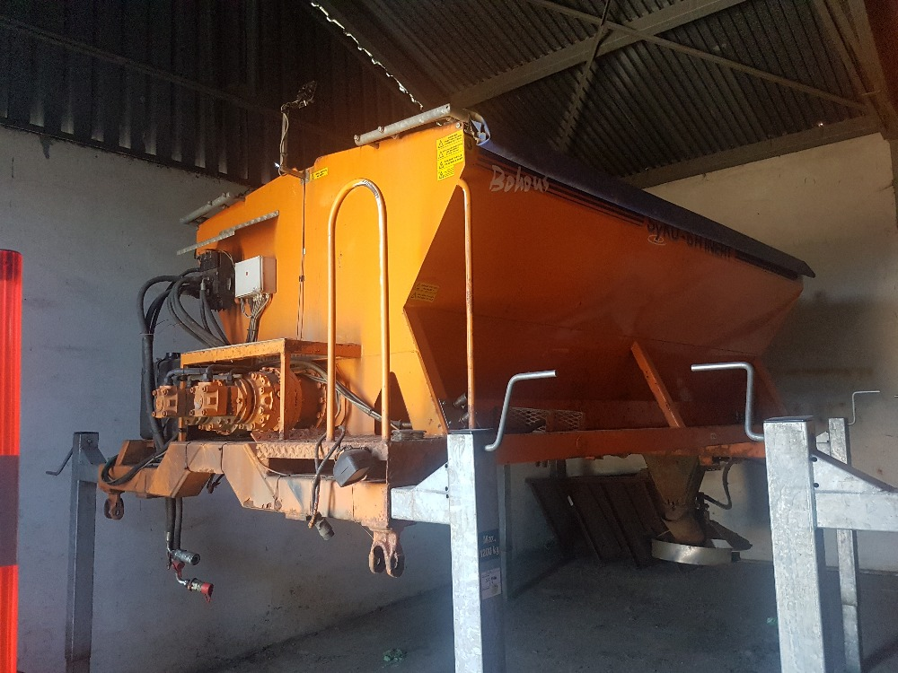
- SYKO 6H Chemie s možností použití inertu v. č. 813/480/06
Tatra 815 ,3L4 6327, Turnov

Specifikace prací:
- Demontáž nástavby
- Celková oprava korby
- Celková oprava podávačích šneků včetně ložisek a uložení
- Celková oprava sklápěcí plachtové střechy a ochranných sít
- Ošetření dutin antikorozním nátěrem
- Celková oprava zadního rozmetadla, včetně jeho hydraulického pohonu, indikace posypu a osvětlení,
- Celková oprava předního rozmetadla
- Celková oprava signalizace posypu s indikací v kabině
- Celková oprava elektroinstalace, včetně dvou kusů výstražných majáků na zadní části nástavby
- Celková oprava připojení elektrické instalace k vozidlu
- Celková oprava osvětlení rozmetadel
- Digitální výstup sypače pro on-line přenos dat o činnosti sypače, výstup RS 232 vč. potřebného napojení do GPS systému nosiče
- Celková oprava hydraulického okruhu nástavby
- Celková oprava komunální hydrauliky
- Celková oprava sypacího automatu - plně automatický provoz s napojením na snímač pojezdové rychlosti
- Celková oprava solankových rozvodů, výměna nádrží, čerpadla solanky vč.
samostatného ovládání solanky, odkládací prostor pro ruční nářadí na boku vozidla (druhá strana)
- Povrchová úprava (2x základová barva, 1x podkladní vrstva, 2x vrchní nátěr)
- Barevné provedení - oranžová RAL 2011
- Montáž na vozidlo, seřízení a odzkoušení
- Nastavení dávkování a vystavení protokolu o shodě dávkování dle TP 127

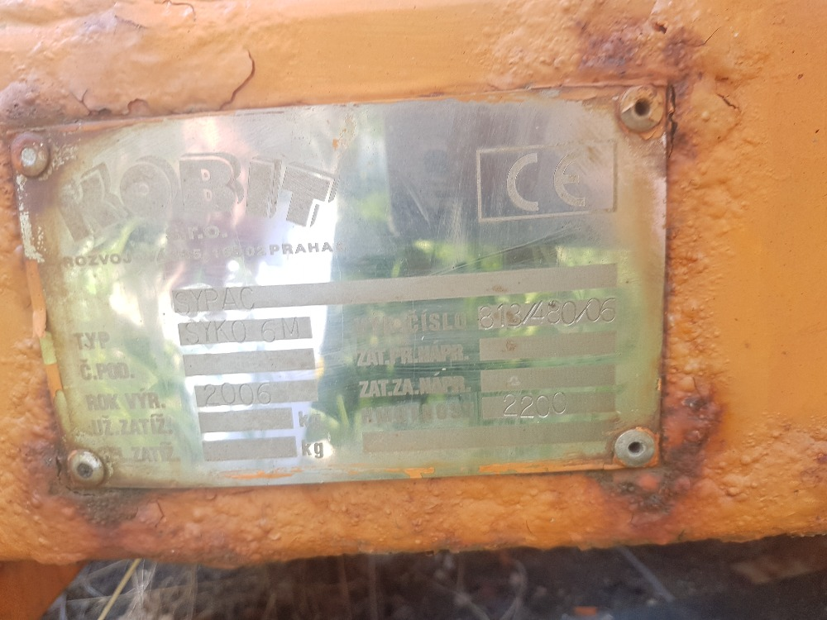

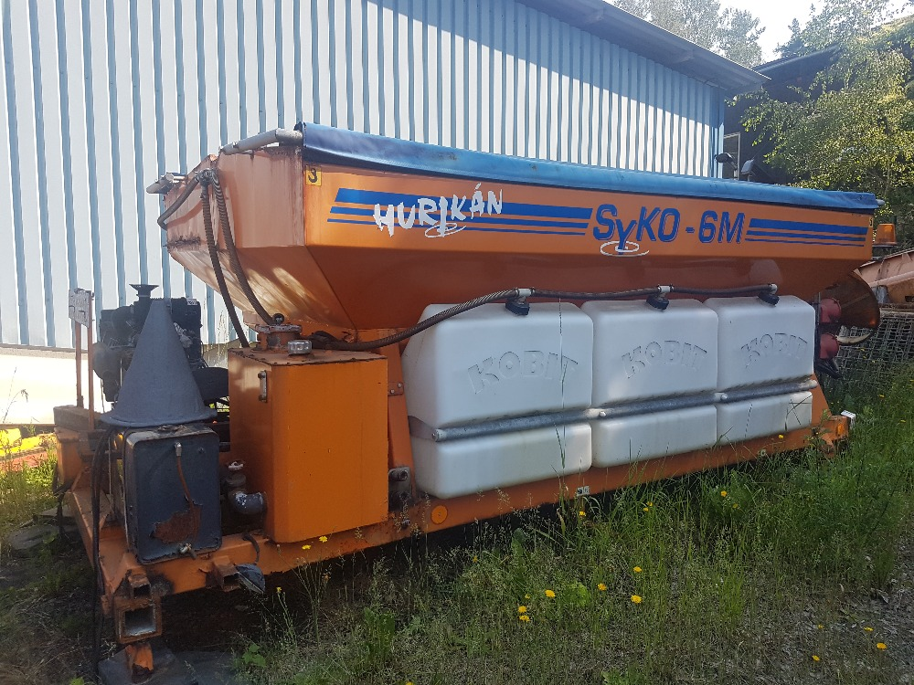

- SYKO 6H INERT v. č. 1180/450/08
Tatra T815 (3L3 6048); Turnov

Specifikace prací:
- Demontáž nástavby
- Celková oprava korby, nerezová násypka sypače
- Celková oprava podávačích šneků včetně ložisek uložení
- Celková oprava hydraulicky ovládané izolované střechy
- Celková oprava vyhřívání meziprostoru korby
- Ošetření dutin antikorozním nátěrem, včetně vnitřních stěn korby
- Celková oprava předního rozmetadla, včetně jeho hydraulického pohonu
- Celková oprava zadního rozmetadla, včetně jeho hydraulického pohonu, indikace posypu a osvětlení, odklopné, lehce demontovatelné a vyměnitelné
- Celková oprava signalizace posypu s indikací v kabině
- Celková oprava elektroinstalace, včetně světelné šipky na zadní části nástavby
- Celková oprava uzavíratelného výpustného zařízení na balenou směs
- Celková oprava ovládání nástavby v režimu balená směs ze zadní části nástavby
- Celková oprava připojení elektrické instalace k vozidlu
- Digitální výstup sypače pro on-line přenos dat o činnosti sypače, výstup RS 232 vč. potřebného napojení do GPS systému nosiče
- Celková oprava osvětlení rozmetadel
- Celková oprava ovládacího panelu pro řízení nástavby z kabiny - panel s rozhraním pro přenos dat
- Celková oprava hydraulického okruhu nástavby
- Celková oprava komunální hydrauliky
- Celková oprava sypacího automatu - plně automatický provoz s napojením na snímač pojezdové rychlosti
- Celková oprava nádrží na vodu
- Povrchová úprava (2x základová barva, 1x podkladní vrstva, 2x vrchní nátěr)
- Barevné provedení - oranžová RAL 2011
- Montáž na vozidlo, seřízení a odzkoušení
- Nastavení dávkování a vystavení protokolu o shodě dávkování dle TP 127
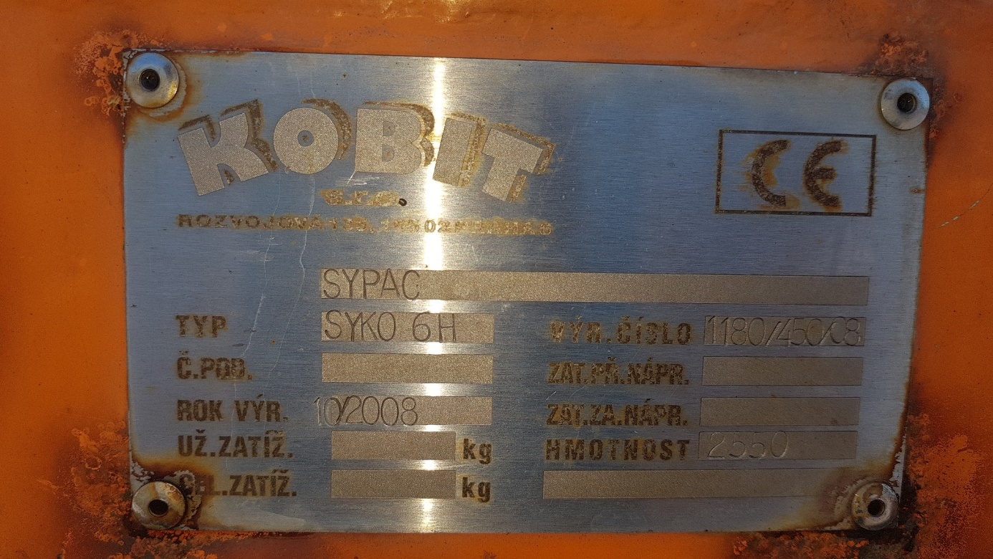

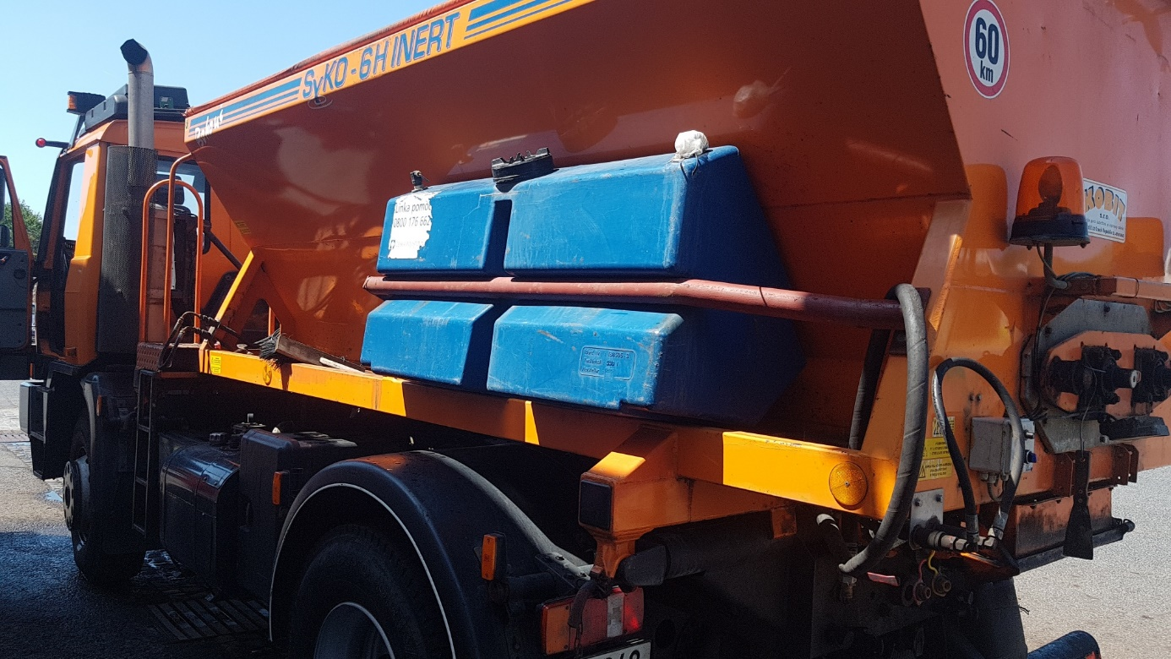

- SYKO 8H Chemie s možností použití inertu v. č. 87/480/99
Tatra 815 (1L2 0975); Liberec

Specifikace prací:
- Demontáž nástavby
- Celková oprava korby
- Celková oprava podávačích šneků včetně ložisek a uložení
- Celková oprava sklápěcí plachtové střechy a ochranných sít
- Ošetření dutin antikorozním nátěrem
- Celková oprava zadního rozmetadla, včetně jeho hydraulického pohonu, indikace posypu a osvětlení,
- Celková oprava předního rozmetadla
- Celková oprava signalizace posypu s indikací v kabině
- Celková oprava elektroinstalace, včetně dvou kusů výstražných majáků na zadní části nástavby
- Celková oprava připojení elektrické instalace k vozidlu
- Celková oprava osvětlení rozmetadel
- Digitální výstup sypače pro on-line přenos dat o činnosti sypače, výstup RS 232 vč. potřebného napojení do GPS systému nosiče
- Celková oprava hydraulického okruhu nástavby
- Celková oprava komunální hydrauliky
- Celková oprava sypacího automatu - plně automatický provoz s napojením na snímač pojezdové rychlosti
- Celková oprava solankových rozvodů, výměna nádrží, čerpadla solanky vč.
samostatného ovládání solanky, odkládací prostor pro ruční nářadí na boku vozidla (druhá strana)
- Povrchová úprava (2x základová barva, 1x podkladní vrstva, 2x vrchní nátěr)
- Barevné provedení - oranžová RAL 2011
- Montáž na vozidlo, seřízení a odzkoušení
- Nastavení dávkování a vystavení protokolu o shodě dávkování dle TP 127
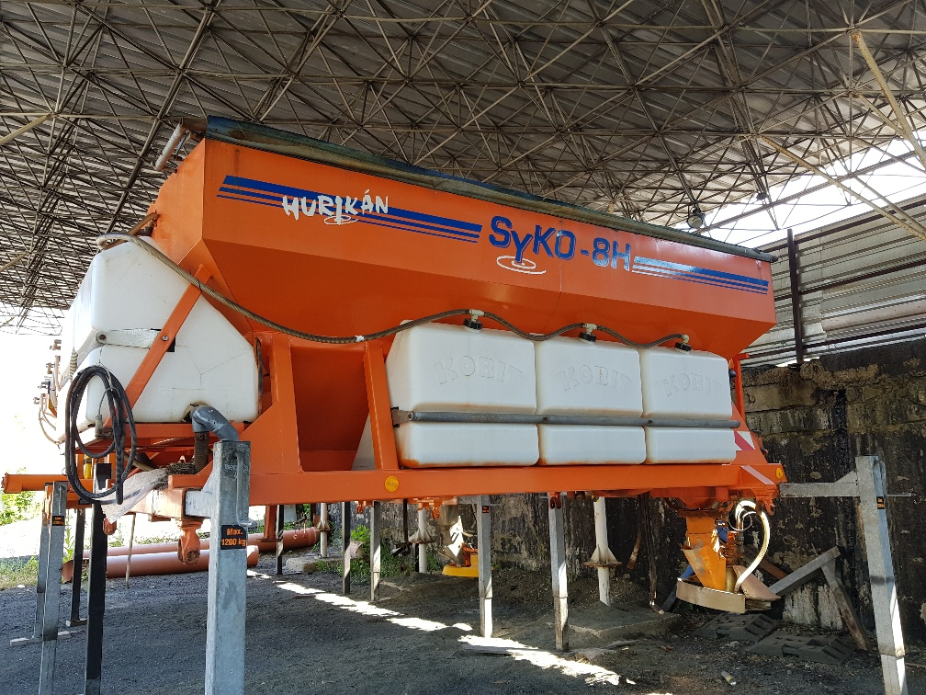

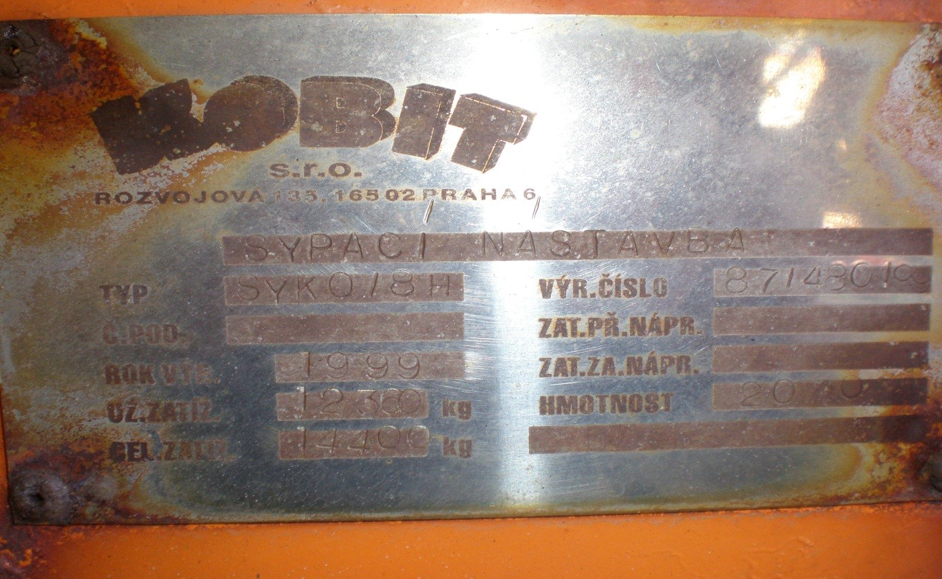

- SYKO 6 INERT v. č. 1182/450/08
Tatra 815 (5L8 9426); Frýdlant

Specifikace prací:
- Demontáž nástavby
- Celková oprava korby, nerezová násypka sypače
- Celková oprava podávačích šneků včetně ložisek uložení
- Celková oprava hydraulicky ovládané izolované střechy
- Celková oprava vyhřívání meziprostoru korby
- Ošetření dutin antikorozním nátěrem, včetně vnitřních stěn korby
- Celková oprava předního rozmetadla, včetně jeho hydraulického pohonu
- Celková oprava zadního rozmetadla, včetně jeho hydraulického pohonu, indikace posypu a osvětlení, odklopné, lehce demontovatelné a vyměnitelné
- Celková oprava signalizace posypu s indikací v kabině
- Celková oprava elektroinstalace, včetně světelné šipky na zadní části nástavby
- Celková oprava uzavíratelného výpustného zařízení na balenou směs
- Celková oprava ovládání nástavby v režimu balená směs ze zadní části nástavby
- Celková oprava připojení elektrické instalace k vozidlu
- Digitální výstup sypače pro on-line přenos dat o činnosti sypače, výstup RS 232 vč. potřebného napojení do GPS systému nosiče
- Celková oprava osvětlení rozmetadel
- Celková oprava ovládacího panelu pro řízení nástavby z kabiny - panel s rozhraním pro přenos dat
- Celková oprava hydraulického okruhu nástavby
- Celková oprava komunální hydrauliky
- Celková oprava sypacího automatu - plně automatický provoz s napojením na snímač pojezdové rychlosti
- Celková oprava nádrží na vodu
- Povrchová úprava (2x základová barva, 1x podkladní vrstva, 2x vrchní nátěr)
- Barevné provedení - oranžová RAL 2011
- Montáž na vozidlo, seřízení a odzkoušení
- Nastavení dávkování a vystavení protokolu o shodě dávkování dle TP 127

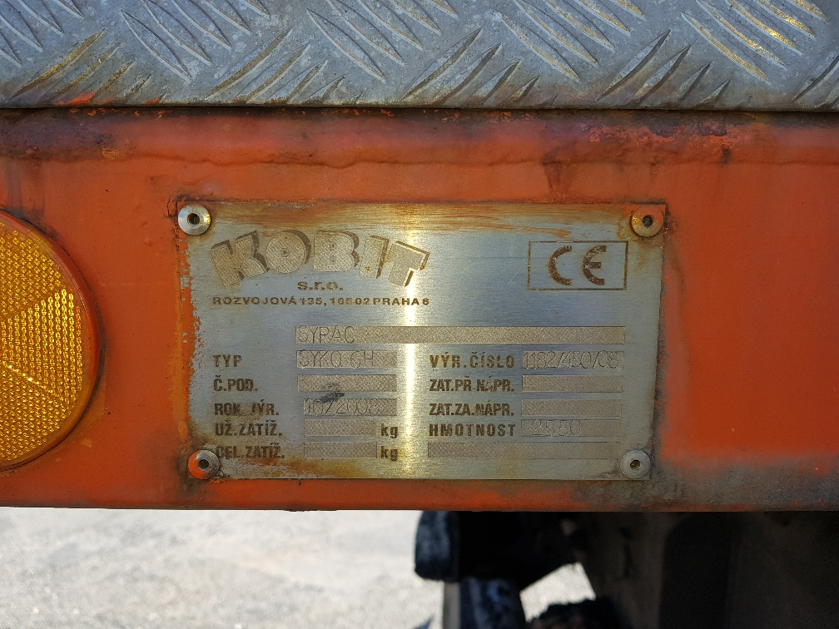

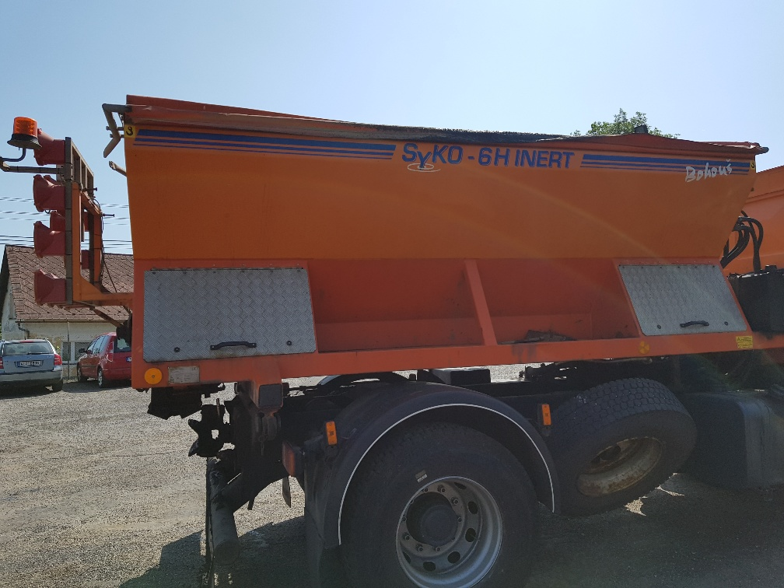

Radlice
RS 3500, v. č. nezjištěno (JU 1258) - Č. Lípa
Specifikace prací:
• Celková oprava rámu radlice, štítu radlice
• Celková oprava zvedacího zařízení
• Výměna břitů včetně uchycení, oprava jištění břitů
• Celková oprava výztuží, oprava pojezdových kol
• Výměna všech čepů, oprava opěr
• Výměna elektroinstalace, oprava hydrauliky - přetěsnění, výměna hadic
• Bezpečnostní značení
• Povrchová úprava / oranžová RAL 2011
• Celková oprava odstavných noh, koleček

Radlice
RS 3500, v. č. nezjištěno (JU 3237) - Frýdlant
Specifikace prací:
• Celková oprava rámu radlice, štítu radlice
• Celková oprava zvedacího zařízení
• Výměna břitů včetně uchycení, oprava jištění břitů
• Celková oprava výztuží, oprava pojezdových kol
• Výměna všech čepů, oprava opěr
• Výměna elektroinstalace, oprava hydrauliky - přetěsnění, výměna hadic
• Bezpečnostní značení
• Povrchová úprava / oranžová RAL 2011
• Celková oprava odstavných noh, koleček

SRSD 3500, v. č. nezjištěno (JU 3192) - Turnov
Specifikace prací:
• Celková oprava rámu radlice, oprava štítu radlice
• Celková oprava zvedacího zařízení
• Výměna břitů včetně uchycení, oprava jištění břitů
• Celková oprava výztuží, oprava pojezdových kol
• Výměna všech čepů, oprava opěr
• Výměna elektroinstalace, oprava hydrauliky - přetěsnění, výměna hadic
• Bezpečnostní značení
• Povrchová úprava / oranžová RAL 2011
• Celková oprava odstavných noh, koleček

SRSD 3500, v. č. nezjištěno (JU 4433) - Hrabačov
Specifikace prací:
• Celková oprava rámu radlice, oprava štítu radlice
• Celková oprava zvedacího zařízení
• Výměna břitů včetně uchycení, oprava jištění břitů
• Celková oprava výztuží, oprava pojezdových kol
• Výměna všech čepů, oprava opěr
• Výměna elektroinstalace, oprava hydrauliky - přetěsnění, výměna hadic
• Bezpečnostní značení
• Povrchová úprava / oranžová RAL 2011
• Celková oprava odstavných noh, koleček

SRL 3502, v. č. nezjištěno (JU 1231) -Česká Lípa
Specifikace prací:
• Celková oprava rámu radlice, oprava štítu radlice
• Celková oprava zvedacího zařízení
• Výměna břitů včetně uchycení, oprava jištění břitů
• Celková oprava výztuží, oprava pojezdových kol
• Výměna všech čepů, oprava opěr
• Výměna elektroinstalace, oprava hydrauliky - přetěsnění, výměna hadic
• Bezpečnostní značení
• Povrchová úprava / oranžová RAL 2011
• Celková oprava odstavných noh, koleček

SRL 3501, v. č. nezjištěno (JU4448) – Semily
Specifikace prací:
• Celková oprava rámu radlice, oprava štítu radlice
• Celková oprava zvedacího zařízení
• Výměna břitů včetně uchycení, oprava jištění břitů
• Celková oprava výztuží, oprava pojezdových kol
• Výměna všech čepů, oprava opěr
• Výměna elektroinstalace, oprava hydrauliky - přetěsnění, výměna hadic
• Bezpečnostní značení
• Povrchová úprava / oranžová RAL 2011
• Celková oprava odstavných noh, koleček

SR, v. č. nezjištěno (JU 4425) – Turnov
Specifikace prací:
• Celková oprava rámu radlice, oprava štítu radlice
• Celková oprava zvedacího zařízení
• Výměna břitů včetně uchycení, oprava jištění břitů
• Celková oprava výztuží, oprava pojezdových kol
• Výměna všech čepů, oprava opěr
• Výměna elektroinstalace, oprava hydrauliky - přetěsnění, výměna hadic
• Bezpečnostní značení
• Povrchová úprava / oranžová RAL 2011
• Celková oprava odstavných noh, koleček

RSS 26, v. č. nezjištěno (JU 2667) – Nová Ves nad Nisou
Specifikace prací:
• Celková oprava rámu radlice, oprava štítu radlice
• Celková oprava zvedacího zařízení
• Výměna břitů včetně uchycení, oprava jištění břitů
• Celková oprava výztuží, oprava pojezdových kol
• Výměna všech čepů, oprava opěr
• Výměna elektroinstalace, oprava hydrauliky - přetěsnění, výměna hadic
• Bezpečnostní značení
• Povrchová úprava / oranžová RAL 2011
• Celková oprava odstavných noh, koleček

RSS 26, v. č. nezjištěno (JU 2685) – Nová Ves nad Nisou
Specifikace prací:
• Celková oprava rámu radlice, oprava štítu radlice
• Celková oprava zvedacího zařízení
• Výměna břitů včetně uchycení, oprava jištění břitů
• Celková oprava výztuží, oprava pojezdových kol
• Výměna všech čepů, oprava opěr
• Výměna elektroinstalace, oprava hydrauliky - přetěsnění, výměna hadic
• Bezpečnostní značení
• Povrchová úprava / oranžová RAL 2011
• Celková oprava odstavných noh, koleček

RSS 29, v. č. nezjištěno (JU 2665) – Rychnov u Jablonce nad Nisou
Specifikace prací:
• Celková oprava rámu radlice, oprava štítu radlice
• Celková oprava zvedacího zařízení
• Výměna břitů včetně uchycení, oprava jištění břitů
• Celková oprava výztuží, oprava pojezdových kol
• Výměna všech čepů, oprava opěr
• Výměna elektroinstalace, oprava hydrauliky - přetěsnění, výměna hadic
• Bezpečnostní značení
• Povrchová úprava / oranžová RAL 2011
• Celková oprava odstavných noh, koleček

URL 3502, v. č. nezjištěno (JU 2481) – Nová Ves nad Nisou
Specifikace prací:
• Celková oprava rámu radlice, oprava štítu radlice
• Celková oprava zvedacího zařízení
• Výměna břitů včetně uchycení, oprava jištění břitů
• Celková oprava výztuží, oprava pojezdových kol
• Výměna všech čepů, oprava opěr
• Výměna elektroinstalace, oprava hydrauliky - přetěsnění, výměna hadic
• Bezpečnostní značení
• Povrchová úprava / oranžová RAL 2011
• Celková oprava odstavných noh, koleček

URL 3501, v. č. nezjištěno (JU 2485) – Nová Ves nad Nisou
Specifikace prací:
• Celková oprava rámu radlice, oprava štítu radlice
• Celková oprava zvedacího zařízení
• Výměna břitů včetně uchycení, oprava jištění břitů
• Celková oprava výztuží, oprava pojezdových kol
• Výměna všech čepů, oprava opěr
• Výměna elektroinstalace, oprava hydrauliky - přetěsnění, výměna hadic
• Bezpečnostní značení
• Povrchová úprava / oranžová RAL 2011
• Celková oprava odstavných noh, koleček

Oprava hydraulických obvodů vozidel
T 815, RZ LBN 80-63 - Liberec
Specifikace prací:
• Demontáž hydraulického obvodu z vozidla
• Celková oprava kompletního hydraulického obvodu vozidla
• Montáž hydraulického obvodu na vozidlo
• Seřízení a odzkoušení s nástavbou/nástavbami

T 815, RZ 1L2 0975 - Liberec
Specifikace prací:
• Demontáž hydraulického obvodu z vozidla
• Celková oprava kompletního hydraulického obvodu vozidla
• Montáž hydraulického obvodu na vozidlo
• Seřízení a odzkoušení s nástavbou/nástavbami

T 815, RZ 3L3 6049 – Nová Ves
Specifikace prací:
• Demontáž hydraulického obvodu z vozidla
• Celková oprava kompletního hydraulického obvodu vozidla
• Montáž hydraulického obvodu na vozidlo
• Seřízení a odzkoušení s nástavbou/nástavbami

T 815, RZ 3L4 6328 – Nová Ves
Specifikace prací:
• Demontáž hydraulického obvodu z vozidla
• Celková oprava kompletního hydraulického obvodu vozidla
• Montáž hydraulického obvodu na vozidlo
• Seřízení a odzkoušení s nástavbou/nástavbami

T 815, RZ 3L3 6048 - Turnov
Specifikace prací:
• Demontáž hydraulického obvodu z vozidla
• Celková oprava kompletního hydraulického obvodu vozidla
• Montáž hydraulického obvodu na vozidlo
• Seřízení a odzkoušení s nástavbou/nástavbami

T 815, RZ 5L8 9426 - Frýdlant
Specifikace prací:
• Demontáž hydraulického obvodu z vozidla
• Celková oprava kompletního hydraulického obvodu vozidla
• Montáž hydraulického obvodu na vozidlo
• Seřízení a odzkoušení s nástavbou/nástavbami

T 815, RZ 1L2 0921 - Frýdlant
Specifikace prací:
• Demontáž hydraulického obvodu z vozidla
• Celková oprava kompletního hydraulického obvodu vozidla
• Montáž hydraulického obvodu na vozidlo
• Seřízení a odzkoušení s nástavbou/nástavbami

